CLIFTON WATCHES & WONDERS 2024
LA COLLEZIONE CLIFON DI BAUME & MERCIER: L’OROLOGERIA DI ALTA GAMMA ENTRA NEL QUOTIDIANO

Due nuovi segnatempo dedicati alle fasi lunari si uniscono alla Collezione Clifton di Baume & Mercier, per far sognare gli appassionati di complicazioni celesti. Le funzionalità e il design raffinato dal lusso discreto di queste creazioni illustrano alla perfezione la filosofia della Maison. Il binomio tra la creatività di Paul Mercier e le competenze tecniche di William Baume si tramanda da un modello all’altro da quasi 200 anni. Una corrispondenza tra stile e savoir-faire orologiero evidenziata dalla sobria raffinatezza dei due modelli, unita al movimento di Manifattura Baumatic ad alte prestazioni che li anima. Tangibili nel quotidiano, queste qualità estetiche e tecniche fanno del Clifton M0A10756 e del Clifton M0A10758 segnatempo affidabili e facili da indossare tutti i giorni.

Raffinatezza nei minimi dettagli

Caratterizzato da una cassa rotonda con curve sagomate e proporzioni perfette, classica e contemporanea al tempo stesso, l’orologio Clifton vanta lo stile tipico delle creazioni orologiere con eleganza estetica e raffinatezza delle finiture eguagliate esclusivamente dalla pregevole fattura del movimento. Ogni dettaglio è teso a rivelarne la bellezza e la forza. Espressione della sobrietà cara a Baume & Mercier, rappresenta quel quiet luxury adatto ad ogni stile e in tutte le occasioni, attraverso un’ampia gamma di modelli, dai più informali ai più eleganti.

I nuovi Clifton M0A10756 e M0A10758, presentati in occasione di Watches & Wonders, dimostrano il minuzioso lavoro realizzato dalla Maison con la loro cassa in acciaio inossidabile lucido-satinato e il luminoso quadrante declinato rispettivamente in blu e in grigio, entrambi sfumati e laccati. Le sfumature, di grande finezza, danno vita a quello che Baume & Mercier considera a tutti gli effetti un oggetto di design, con le sue forme e le sue linee – dritte, curve o smussate –, progettato in perfetto equilibrio con l’intera struttura. Indici e lancette sono plasmati graficamente per indicare, con le loro estremità, ore, minuti e secondi. Consapevoli del proprio fascino, le indicazioni di ore, calendario e fasi lunari si allineano metodicamente per essere leggibili con un solo colpo d’occhio. Lucido, laccato e colorato, il disco raffigurante la luna illumina il quadrante. Una firma raffinata che prosegue fino al cinturino intercambiabile, in alligatore, di entrambi i modelli: blu per il Clifton M0A10756 e nero per il Clifton M0A10758.

Un fondello in vetro zaffiro svela le sofisticate finiture del movimento che anima i due segnatempo. Ponti perlé, platina sabbiata e rifinita con motivi colimaçon, massa oscillante traforata con motivi Côtes de Genève a finitura colimaçon e l’esclusiva incisione Baume & Mercier concorrono a una grande raffinatezza. Orologiai e artigiani si avvalgono dei componenti migliori, curano le finiture più ricercate e affidano ad esperti svizzeri l’assemblaggio di ogni segnatempo.

L’affidabilità del movimento di Manifattura Baumatic

L’orologeria di alta gamma proposta da Baume & Mercier offre altrettanta serietà dal punto di vista dell’affidabilità tecnica dei calibri montati sui suoi orologi. Il movimento di Manifattura Baumatic progettato dalla Maison nei suoi laboratori di Les Brenets anima i Clifton M0A10756 e M0A10758. Di notevole tecnicità, garantisce durevolezza, prestazioni e comfort. Resiste ai campi magnetici presenti nella vita quotidiana fino a 1500 Gauss. Ha un’elevata precisione di -5/+10 secondi al giorno e una frequenza di 4Hz (28.800 alternanze/ora). Gode di un’apprezzabile autonomia grazie alla riserva di carica di 5 giorni (120 ore) e di un’impermeabilità fino a 5 ATM (circa 50 m).

Come per tutti i modelli Baumatic, anche a questi due si applica un’estensione di garanzia di 6 anni in aggiunta ai 2 anni di garanzia standard internazionale, per un totale di 8 anni di copertura. Per attivare l’estensione di garanzia è sufficiente registrarsi, entro 60 giorni dalla data di acquisto, al sito Baume & Mercier: www.baume-et-mercier.com.

Clifton Baumatic Fasi lunari, Data M0A10756

Ore, minuti, secondi, fasi lunari e data appaiono su un quadrante blu laccato con sfumature di un’armoniosa intensità. Gli indici a trapezio leggermente allungati sono rivettati, rodiati e sfaccettati. A forma di alfa, le lancette di ore e minuti sono invece sfaccettate e rodiate, mentre quelle dei secondi e del calendario sono rodiate. Il calendario è indicato su un anello rodiato rivettato che lo valorizza e che circonda il disco rodiato lucido e laccato blu raffigurante la luna.


La cassa, del diametro di 39 mm e dello spessore di 12,2 mm, e la corona sono in acciaio inossidabile lucido-satinato. A protezione della cassa, un vetro zaffiro bombato antigraffio con trattamento antiriflesso su entrambi i lati. Avvitato con quattro viti, il fondello può essere inciso.


Nel cuore di questo pregevole segnatempo è racchiuso un movimento automatico di Manifattura Baumatic.

Di pari eleganza, il cinturino è in pelle di alligatore blu a scaglie quadrate con impunture tono su tono sulla parte superiore e di colore bordeaux su quella inferiore. Sulla fibbia sono cuciti punti di fermo. Intercambiabile, il cinturino si sostituisce senza strumenti particolari grazie ad un sistema di barrette curve a perno molto affidabile.
La fibbia pieghevole intercambiabile è in acciaio inossidabile con pulsanti di sicurezza.

Clifton Baumatic Fasi lunari, Data M0A10758

In questa versione altrettanto luminosa, il quadrante laccato si veste di grigio con una leggera sfumatura. Le indicazioni di ore, calendario e fasi lunari si richiamano in un alternarsi di colori, linee e rilievi. Rivettati, dorati e sfaccettati, gli indici sono a trapezio e leggermente allungati. Le lancette dorate e sfaccettate di ore e minuti sono invece a forma di alfa. Quelle dei secondi e del calendario sono dorate. Il calendario è indicato su un anello dorato rivettato, al centro del quale la luna, in un disco dorato, lucido e laccato nero, segue il suo ciclo sullo sfondo di un cielo stellato.

Questa poetica complicazione è racchiusa in una cassa rotonda di 39 mm di diametro e 12,2 mm di spessore, realizzata in acciaio inossidabile lucido-satinato, come la corona. A protezione della cassa, un vetro zaffiro bombato antigraffio con trattamento antiriflesso su entrambi i lati. Il fondello, avvitato con quattro viti, può essere inciso.

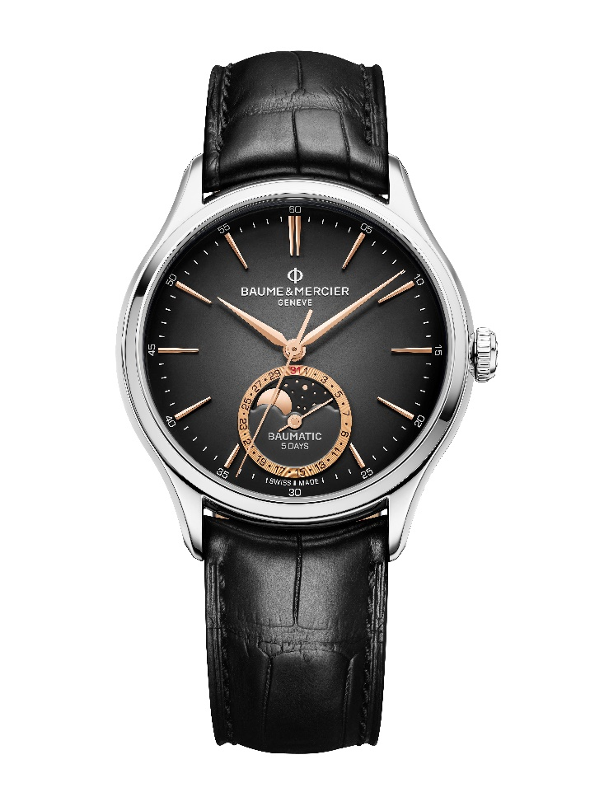
Questo segnatempo ad alte prestazioni è animato dal movimento automatico di Manifattura Baumatic.
È accompagnato da un cinturino in pelle di alligatore nera a scaglie quadrate, con impunture tono su tono sulla parte superiore, di colore blu su quella inferiore e con punti di fermo sulla fibbia. Intercambiabile, può essere sostituito senza strumenti particolari grazie ad un sistema di barrette curve a perno molto affidabile.
In acciaio inossidabile e dotata di pulsanti di sicurezza, anche la doppia fibbia pieghevole è intercambiabile.

Complicazione cara alla Collezione Clifton, le fasi lunari ispirano a Baume & Mercier quadranti che prendono in prestito dal cielo le sue radiose sfumature e una dimensione temporale di notevole precisione. Savoir-faire, serietà e autenticità sono il fulcro dello stile unico della Maison.

INFORMAZIONI:

Modello: Clifton 10756
Disponibilità: aprile 2024

Modello: Clifton 10758
Disponibilità: aprile 2024

BAUME & MERCIER:

Fondata nel 1830 nel Giura svizzero, la casa orologiera Baume & Mercier gode di una fama internazionale. Dai laboratori nel cuore del Giura svizzero alla sede di Ginevra, la Maison propone ai suoi clienti segnatempo d’eccellenza. Caratterizzata da un complementare equilibrio tra vocazione per il design e innovazione orologiera al servizio del cliente, la Maison Baume & Mercier continua a scrivere la storia dell’orologeria tramandando la propria maestria estetica e orologiera. Un savoir-faire perfettamente in linea con il binomio rappresentato dai fondatori, William Baume e Paul Mercier, in grado di coniugare classicismo e creatività, tradizione e modernità, eleganza e carattere, e più che mai contemporaneo.

www.baume-et-mercier.com

